06.05.2020r. (środa)
Krąg tematyczny: Ktoś nam niebo pomalował. Witaj tęczo kolorowa.
Temat dnia: „Burza i po burzy. Sąd się bierze ciepło.”

Dzięki zajęciom wasze dziecko dziś: czerpie radość z uczestnictwa w zabawie ruchowej, naśladuje odgłosy deszczu, burzy, silnego wiatru, rozwija wyobraźnię dźwiękową, zna zjawiska atmosferyczne towarzyszące burzy, ćwiczy sprawność fizyczną, rytmicznie tańczy przy piosence.
Będą nam potrzebne: gazety, encyklopedia dla dzieci, czasopisma dziecięce, książki o zjawiskach atmosferycznych, duży karton, mazaki, kartoniki z symbolami: ciemnych chmur, deszczu, słońca zagadki o zjawiskach atmosferycznych. Krzesełka, woreczki, piórka kartoniki z symbolami burzy:, nagranie CD z piosenką "Tęcza" ciemnymi chmurami, deszczem, błyskawicami, oraz z symbolami słońca, tęczy
Zaczynamy od gimnastyki
https://www.youtube.com/watch?v=kJzjfH3o3IQ
https://www.youtube.com/watch?v=sdQGqO9xuao
https://www.youtube.com/watch?v=sXqaZUp2N-w

Miłej zabawy!

- „Słonko świeci – deszczyk pada” – zabawa orientacyjno-porządkowa. Dzieci stają przy ścianie lub w innym wyznaczonym miejscu. Kiedy powiemy: Słonko świeci! – dzieci w dowolny sposób poruszają się (spacerują, biegają, podskakują) po pokoju, a na zawołanie: Deszczyk pada! – dzieci wracają na poprzednie miejsca.
Urozmaicenie zabawy stanowi naśladowanie spadających kropel deszczu (rytmiczne klaskanie i wymawianie.

- „Uwaga! Pada deszcz” – zabawa ruchowa połączona z ćwiczeniami ortofonicznymi. Wskazujemy
dzieciom miejsce, w którym będą się mogły schronić przed „deszczem” (np dywan) Dzieci biegają swobodnie po pokoju. Na hasło: Deszcz pada! biegną na wcześniej wyznaczone miejsce, przykucają i naśladują odgłosy spadających kropel: kap, kap, kap Jeśli usłyszą hasło: Burza!, naśladują odgłosy grzmotów i groźny szum wiatru. Gdy powiemy : Już nie pada, dzieci rozchodzą się po pokoju i oddychają głęboko rześkim powietrzem (wdech nosem, wydech ustami z artykulacją aaaaa).

- „Deszcz i wiatr” – opowiadanie dźwiękonaśladowcze, granie na gazetach. Dajemy dzieciom gazety
i pytamy :
- Jakie odgłosy wydają pojedyncze krople deszczu?
- Wystukajcie to na gazetach (dzieci stukają wolno palcem w gazetę)
-A teraz wyobraźcie sobie, że deszczowych kropli jest coraz więcej (dzieci stukają szybciej kilkoma palcami w gazetę)
- I zerwał się wiatr (pocierają jednym końcem gazety o drugi)
- Deszcz zmienił się w ulewę (w jednej dłoni trzymają gazetę, a drugą, wyprostowaną, uderzają w nią) i burzę. Zobaczyliśmy błyskawicę (energicznie rozrywają gazetę),
-a zaraz potem rozległ się grzmot (mocno miażdżą gazetę)
-Wreszcie wiatr (pocierają rękę zgniecionym kawałkiem gazety)
-ucichł i wyjrzało słońce (podnoszą kulę z gazety do góry, jakby wschodziło słońce)
Uwaga! Jeśli dzieci nie miały wcześniej doświadczeń z grą na gazetach, pokazujemy, w jaki sposób uderzać w gazetę)

- „Co to jest burza?” – zbieranie informacji na temat burzy. Dzieci, losują jeden z czterech rodzajów kartoników z symbolem: chmur, deszczu, błyskawicy lub tęczy. Korzystamy z różnych źródeł: encyklopedii dla dzieci, czasopism dziecięcych, Internetu, książek opisujących zjawiska atmosferyczne itp , w celu zgromadzenia informacji, przede wszystkim ilustracji przedstawiających burzę. Aby ułatwić dzieciom wyszukiwanie, udzielamy wskazówek dotyczących sposobu odnajdywania informacji, pokazuje też zapis słowa burza .Dzieci pracują samodzielnie. Pomagamy im, czyta teksty na temat burzy. Ważne jest, by dzieci poznały kolejne stadia burzy (ciemne chmury, deszcz, błyskawice i grzmoty) oraz znaczenie wyrażenia zjawisko przyrodnicze
kartoniki z symbolami:
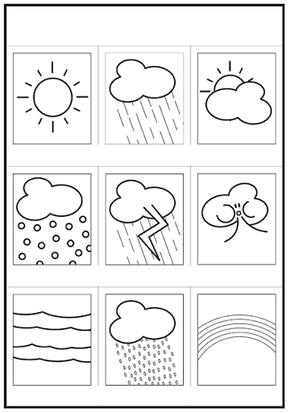
Co to jest burza? Jakie są stadia burzy…. wszystko w miłej bajeczce dla dzieci:
https://www.youtube.com/watch?v=h-Sue_2z5Uk

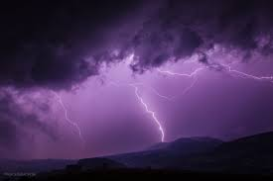
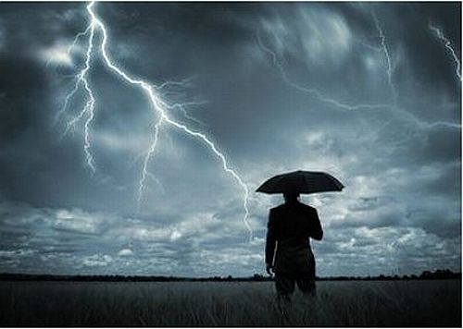
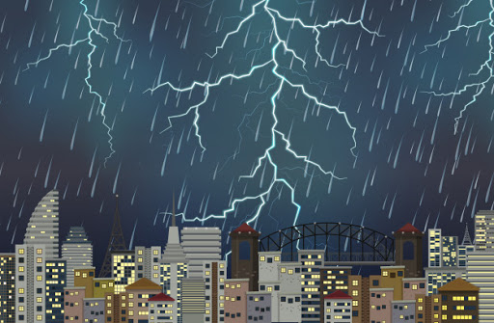
Zjawisko przyrodnicze- są to różne zmiany, procesy które możemy zaobserwować w powietrzu lub na ziemi nalezą do nich: chmury, deszcz, śnieg, wiatr, pioruny itp.

- „Zabawy w deszczu” – zestaw ćwiczeń gimnastycznych
– „Dotknij krzesełka” – zabawa orientacyjno-porządkowa. Dzieci biegają między ustawionymi w różnych miejscach pokoju krzesełkami. Na hasło: Uwaga! – zatrzymują się przy krześle, a rodzic określa, jakimi częściami ciała mają je dotknąć, np. nogą i ręką, obiema nogami, łokciem i kolanami. Ćwiczenie można powtórzyć kilka razy.
– „Ślimak chowa się pod liściem” – ćwiczenie dużych grup mięśniowych. Dzieci czołgają się między rozstawionymi krzesełkami. Na hasło: Ślimak chowa się pod liściem – wpełzają pod krzesełko i kładą się na brzuchu z rękoma pod brodą.
– „Powódź” – ćwiczenie dużych grup mięśniowych. Dzieci we wspięciu na palcach maszerują po pokoju między krzesełkami. Na hasło: Powódź! – stają obunóż na najbliższym krzesełku. Ćwiczenie można powtórzyć kilka razy.
– „Zdmuchnij piórko” – ćwiczenie oddechowe. Dzieci kładą na krzesełku otrzymane od rodzica piórko. Na hasło: Zdmuchnij piórko, siedząc w siadzie klęcznym, z rękoma splecionymi za plecami, pochylają sięi zdmuchują piórko z krzesełka. Ćwiczenie można powtórzyć kilka razy.
– „Połóż i zdejmij woreczek” – ćwiczenie stóp. Dzieci kładą na krzesełku otrzymany od rodzica woreczek (może być ryżu, lub kaszy). Na hasło: Połóż i zdejmij woreczek – jedną stopą zdejmują woreczek z krzesełka, natomiast drugą kładą go tam z powrotem. Ćwiczenie trwa około dwóch minut.
– „Slalom z woreczkiem” – ćwiczenie z elementem czworakowania. Dzieci, rzucając przed siebie woreczek, na czworakach przechodzą między rozstawionymi krzesełkami. Ćwiczenie trwa około dwóch minut.
– „Pływamy żabką” – ćwiczenie dużych grup mięśniowych. Dzieci kładą się przodem na siedzeniu krzesełka, tak aby uniesione i wyprostowane nogi i ręce wystawały poza nie. Na hasło: Pływamy żabką – wykonują nożyce pionowe nogami, naśladując ruchy jak przy pływaniu. Ćwiczenie można powtórzyć kilka razy.

- Utrwalenie piosenki. Dowolny taniec przy piosence „Tęcza”
link do piosenki
https://www.youtube.com/watch?v=snzHV-yNjj4 Miłego dnia!

